Муниципальное бюджетное общеобразовательное учреждение
лицей № 4 города Данкова

Внеклассное занятие
по русскому языку в 3-г классе
«Почему их так называют?»

Подготовила Балашова Маргарита Валентиновна

Данков
2013

Тема занятия: Почему их так называют?
Цели занятия: познакомить учащихся с историей происхождения слов, наукой, изучающей историю происхождения слов, рассказать о признаках, которые положены в основу названия, объяснять происхождение названий некоторых птиц, растений, воспитывать любовь к родному языку, бережное отношение к природе.
Оборудование: мультимедиапроектор, выставка книг о птицах
нашего края, рисунки учащихся, этимологический
словарь.
Ход занятия.
I Организационный момент.
II Определение темы и целей занятия.
На экране слова: школа, чашка.
Почему эти слова так называют, а не по- другому?
Как вы думаете, о чем пойдет речь сегодня на занятии?
Мы будем говорить об истории происхождении слов, о науке,
которая занимается изучением истории происхождения слов.
III. Содержание занятия.
- Сообщение учителя.
Историей происхождения слов занимается наука – этимология.
Она рассказывает о том, является ли слово исконно русским или
пришло к нам из другого языка, какой образ положен в основу
слова как названия окружающего мира, каким способом было
образовано и каково было его назначение. Этимология помогает
восстановить родство между словами, объяснить их современное
значение и написание.
- Путешествие в птичий зоопарк.
Отгадайте, куда мы отправимся в гости? Есть хороший добрый дом
Поселились звери в нем
Волки, зебры и мартышки
И большие и малышки Чистят перышки и лапки
Все здесь славно, все в порядке.
Всем здесь весело живется,
……………… дом зовется.
В какой вольер отправимся, узнаете, отгадав ребус:
Вёрст не считала, По дорогам не езжала, А за морем бывала. (Птица.) 3. Итак, мы в птичьем вольере. Здесь и те, кто осенью спешит на юг, и те, кто вместе с нами переносит суровую зиму, и те, кто гнездится в лесу, и те, кто предпочитает болото. Некоторых мы встретили впервые, а многие оказались старыми знакомыми. Нас очень интересует , за что же птицы получили свои названия.
1.)Что за птица? Угадай по голосу.
Кукушка.
За что эта птица получила свое название?
Достаточно один раз услышать голос кукушки, чтобы сразу понять, почему ей дали такое имя. И так птица зовется не только на русском языке. Во многих странах название кукушка очень похоже на русское. Чехи называют эту птицу –«кукачка», болгары –«кукувица».Немцы зовут эту птицу "кукук". Французы - "куку". В Румынии она зовется "кук". В Италии - "куколо". По-испански ее имя звучит "куко", а по-турецки - "гугук". Все эти народы обратили внимание на один признак – крик кукушки, поэтому название птицы звучит похоже.
Значит, птица может получить название за голос, за песню, за то, как она кричит.
Народ подметил это и в загадках указывает признак, по которому отгадывают птицу: В лесу на ветке она сидит,
Одно "ку-ку" она твердит,
Года нам всем считает,
Птенцов своих она теряет.
"Ку-ку" то там, то тут,
Как птицу эту зовут? -

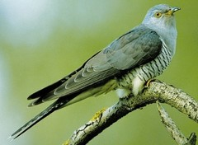
2.)Чибис.
Летом, шагая по лугу, видишь, как из-под ног взмывают птицы и кричат:»Чьи вы!»Это – чибис. Он тоже получил название по издаваемому крику.
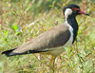
Птица с длинным носом,
Чуб стоит с зачесом.
У болота с чубом птаха,
Черно-белая рубаха.
То не утка-утица
Над рекою крутится,
Слышен крик тоскливый:
"Чьи вы? Чьи вы? Чьи вы?"
3.)Кулик.
Над болотом летит длинноклювая птица, да и клюв интересный загнут вниз. Птица закричала: «Кулик…кулик!» И всем понятно, как ее зовут.
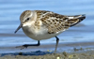
Живет на болоте,
Поет он с душой.
Ноги как спицы,
А сам небольшой.
(Кулик)
В болоте плачет,
А из болота не идет. Виталий Бианки описывает куликов : « Кулики - стройные такие птицы, на очень длинных ногах и с очень длинным носом. Живут больше на болоте, по берегам рек, озер. Но они не плавают, не ныряют: только бегают у воды и кланяются, кланяются носом до земли. Носом они достают еду в тине, иле, под камешками, в траве.»
4.)Есть и другие птицы , в названиях которых отражены особенности птичьих голосов. Это: чайка, чиж, щегол, дрозд, гагара, удод, скворец.
Прослушивание пения и определение названия птиц.
5.)Рябчик .Отгадайте загадку: Он хохлатый, рябенький –
Беззащитный, слабенький.
В их роду любой –
Серенький, рябой:
На суку хоронится,
Припадет – не стронется. (Рябчик)
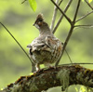
Что помогло определить название птицы?
Внешний вид птицы ( цвет «костюма, необычный клюв, хвост) может стать важным признаком при выборе названий. Окраска оперенья для птиц не последнее дело: она помогает им прятаться от врагов. Виталий Бианки пишет о рябчике: «У него перо – невидимка. Самого защитного цвета в лесу- пестрого. Все в серых, да в черных, да рыжих рябинах. В лесу –то ведь все кругом в глазах так и пестрит».
6.)Горихвостка. Не подумай, будто спичка Загорелась под кустом. Это птичка-невеличка Под кустом трясёт хвостом. Перья огненного цвета Солнце ярко озарит — Сразу кажется, что это Что-то под кустом горит. (Горихвостка) Скачет пташка за пеньком:
Хвост мелькает огоньком.
Горихвостка так названа за свой интересный хвост. Красного цвета , он все время подрагивает Поэтому и кажется, что хвост вспыхивает огоньком, как будто горит.
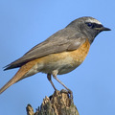
Горихвостка - птица, хвост у которой как будто горит. Потому и заметить ее несложно: сидит на зеленой ветке и помахивает ярким рыжим хвостиком с черными полосками. Такая яркая отличительная окраска - особый сигнал: «Я здесь! Я здесь!» Горихвостки селятся в дуплах или в других закрытых местах смешанных и лиственных лесов, в парках и скверах. 7.)Зеленушка
Вся зеленая , с серым оттенком на спине и желтым по бокам. Поэтому ее так и называют.
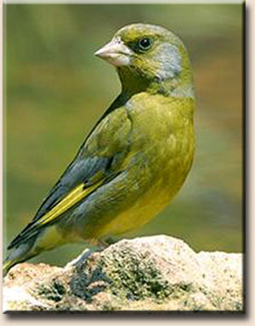

8.)Клест.
По словесному портрету ты скажи нам , кто это:
Лазает по веткам, как попугай; и лапами цепляется, и клювом, хоть вниз хвостом повиснет, хоть вниз головой – ему все равно. Он занят делом одним: вылущивает из шишек семена. А для этого у него клюв особый: нижняя и верхняя половинки перекрещиваются на концах.. Вот птичка так птичка,
Не дрозд, не синичка,
Не лебедь, не утка
И не козодой.
Но эта вот птичка,
Хоть и невеличка,
Выводит птенцов
Только лютой зимой.
Кто там прыгает, шуршит,
Клювом шишки потрошит?
Голоском речистым, чистым
«Клё! Клё! Клё!» поёт со свистом. Не страшны ему метели,
Гнезда вьет зимой на ели,
Крик его отрывист, прост,
Кривоносый красный ... На сосне у птички
И зимой – яички.
И мороз трещит,
А птенец пищит.
Есть в лесочке птица,
Что зимой гнездится.
У птицы клюв не прост:
Сложен он наперекрест!
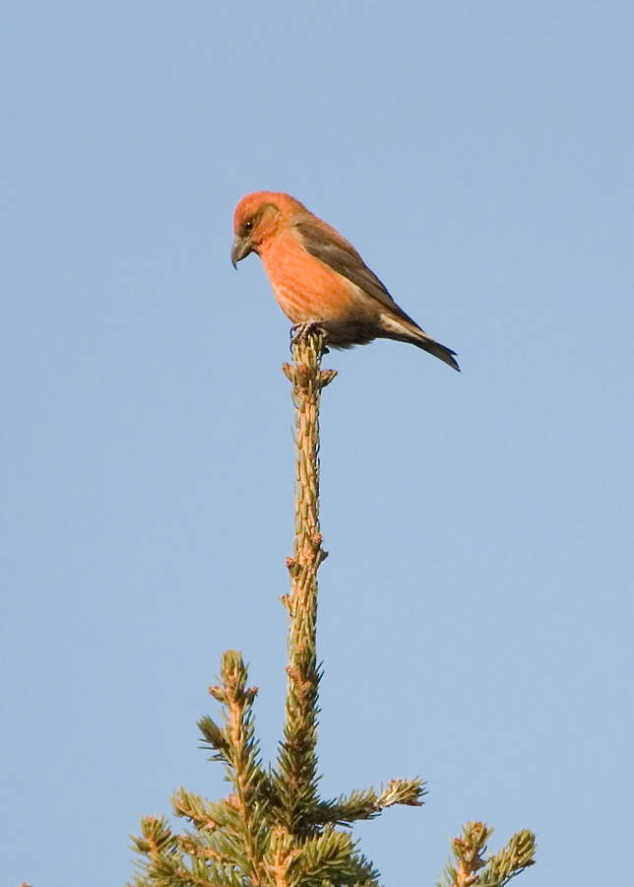
Название птицы клест произошло от старого русского слова клестить, что значит сжимать, сдавливать, стискивать. Клюв у него загнут крест –накрест, он как будто сжат, сдавлен.
9.) Мухоловка Доскажи словечко: Лишь скрипит, а не поет,
В полудуплах гнезда вьет,
Все движенья очень ловки
Скромной ... (серой мухоловки)
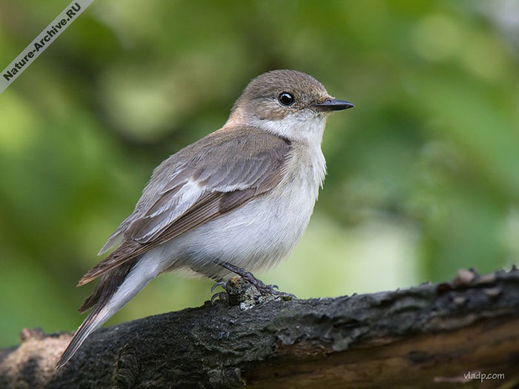
Птицы некрупные, с остреньким клювиком, который несколько уплощен и заметно расширяется к основанию. Таким клювом удобно не только собирать с листьев насекомых, но и ловить их на лету, что мухоловки и делают с большой ловкостью и характерным щелчком в момент схватывания жертвы. Для всех мухоловок характерен широкий приплюснутый клюв, окружённый жёсткими перьевыми щетинками, приспособленный к ловле насекомых на лету. Оперение мягкое, у сеголеток пятнистое, у взрослых птиц чаще неяркое однотонное или чёрно-белое.
Птица получила название в соответствии с тем, чем питается. Мухоловка питается мухами, ловит их на лету.
10.) Кедровка- ореховка
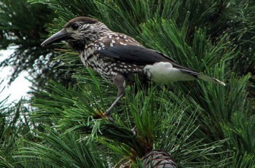
Ореховка- кедровка. Птица размером чуть мельче голубя, коричневая (реже почти черная) в частых белых пестринах; верх головы, крылья и хвост черные; конец хвоста и надхвостье белые; клюв длинный, черный, чуть изогнутый книзу. Полет тяжелый, крылья короткие и очень широкие. Часто сидит на торчащих ветках или сухих верхушках деревьев.
Хриплое долгое “рээж” или “крэй”.Питается в основном семенами кедра, лещины, дуба. Для кедровки характерна привычка прятать в укромные места семена про запас. О большей части подобных “кладовых” птица потом не вспоминает, а семена впоследствии прорастают. Вероятно, без этих птиц не было бы большей части сибирских кедровников — ведь кедровые орешки, в отличие от семян других наших хвойных, не переносятся ветром.

11.) Вертишейка
Доскажи словечко:
Вдоль сучка всегда садится,
В дуплах скромненько гнездится,
Из дупла шипит, как змейка,
Всех пугает ...
Серенькая птичка,
Птичка-невеличка,
Шеей вертишь ты всегда.
Разве в этом есть нужда?
Кто в дупле весь день не спит,
По-змеиному шипит?
Чьи рябые шейки
Вьются, словно змейки?
В лесочке родится,
По дуплам гнездится,
Змеей притворяется:
Шипит, извивается.
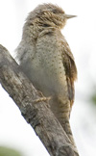
Вертишейка получила название за свое поведение . Она вьет свое гнездо в дупле. Если кто- то захочет полакомиться ее маленькими птенчиками, она сумеет защитить свое потомство в случае опасности. Она изображает змею: вытягивает шею, шипит и так поворачивает голову, что у желающих с ней познакомиться отпадает всякая охота. Кому хочется встретиться со змеей?

12.) Трясогузка
С ледоходом прилетает,
Черным хвостиком мотает,
Черный с белым хвостик узкий
У изящной ...
Птица-бегунок,
Хвостик – дергунок.
Вдоль по бережку гуляет –
Длинным хвостиком виляет.
Пташка возле кочки:
Беленькие щечки,
Черная косынка,
Серенькая спинка,
Хвостиком трясет,
Червяка несет.
Та самая, что гузкой трясет, покачивает длинным хвостиком. Стройная, быстрая, ловкая! По кромке воды или по коньку крыши так быстро бегает, что и ножек ее не видно! Словно на велосипеде катит. Еще на бегу и выпады клювиком вправо и влево – как рапирой. Раз-два – и нет мухи!
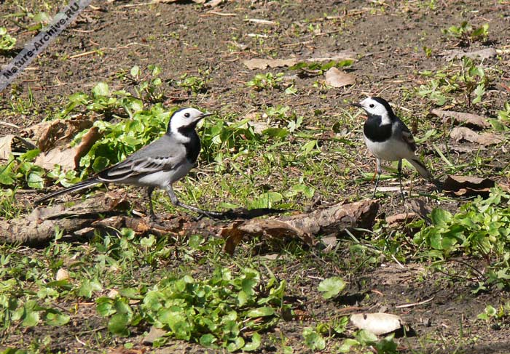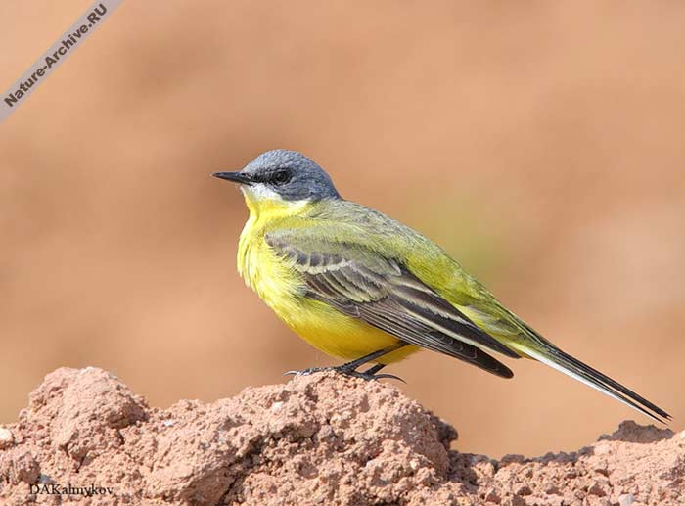
Ранней весной появляются на берегах рек стройные птички с длинными, все время покачивающимися хвостиками. В народе говорят: "Трясогузка прилетает - хвостиком лед разбивает". Разумеется, трясогузка лед не разбивает, но прилетает, когда лед еще не сошел - только-только появились закраины. Но трясогузка не боится холода. У нее сейчас одна забота - искать еду. Насекомых еще мало, и трясогузки активно ищут их на берегу водоемов, часто прилетают на скотные дворы, бегают по не просохшим еще аллеям и дорожкам парков и садов. Собирают эти птицы насекомых и паукообразных с земли. Месяц живет трясогузка относительно беззаботно. Затем заботы навалятся: придет время выводить птенцов.
Название трясогузка тоже говорит о поведении птицы, которая постоянно покачивает хвостиком. Живут эти птицы около воды. Бегут волны, потряхивает хвостиком птичка. Все перед глазами колышется, попробуйте ее заметить.
13.) Камышовка
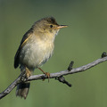
Всю жизнь проводит в камышах, поэтому и прилетает к нам ,когда вода у берегов зарастает камышом.
Основой для названия служит место их жительства.
14.) Береговушка Спереди - шильце, сзади - вильце,
Сверху - черное суконце,
Снизу - белое полотенце.
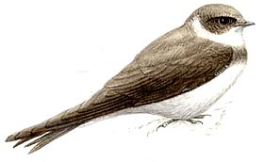
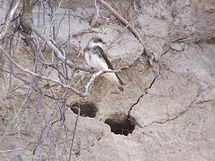 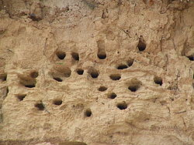 Ласточки - береговушки не умеют лепить гнезда, как это делают их сестры касатки. Береговушки роют норки – гнезда в высоком берегу реки. Конечно, это не обязательно должен быть берег реки. Почти всюду, где есть обрыв и не слишком каменистом грунте, можно увидеть такие отверстия. Это гнезда береговушек. Вернее, не гнезда, а двухметровые и более длинные ходы, в конце которых находится помещение пошире, в котором, в зависимости от времени года, можно найти либо просто комок перьев, либо лежащие на пуховой подстилке четыре-пять яичек, а может быть, и птенцов. Костюм у них под стать местам, где роют, бурый.
15.) Снегирь Птички на деревья сели,
Посчитай-ка: раз, два, три…
На зимовку прилетели
С красной грудкой ...
Снегирь прилетает к нам вместе со снегом и живет всю зиму, а весной отправляется на север. На название влияет и время .
Каждый год я к вам лечу,
Зимовать у вас хочу.
И ещё красней зимой
Ярко-красный галстук мой.
Красногрудый, чернокрылый,
Любит зёрнышки клевать,
С первым снегом на рябине
Он появится опять.
Пусть я птичка-невеличка,
У меня, друзья, привычка -
Как начнутся холода,
Прямо с севера сюда.
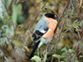.
16.)Зяблики
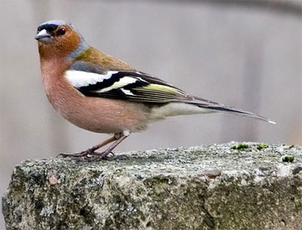
Зяблики Их название происходит от слова «зябнуть», поскольку звучную песню этой птицы можно услышать, когда еще не сошел снег. Да и улетает поздней осенью, в холодное, «зяблое», как говорят в народе, время. .Потому, что эта птица прилетает и улетает в зяблое время, ее и назвали зябликом. Самцы окрашены очень ярко, самки — скромнее. Птицы предпочитают смешанные леса, сосновые боры..
С ранней весны и до конца лета это самая обычная птица наших лесов. Куда бы ни шел, обязательно услышишь либо ее энергичную звонкую песню, либо крик. Иногда громко пинькает: "Пинь-пинь". Иногда, особенно если погода к дождю, "рюмит": "Рю-рю-рю..."
17.) Зарянка
В чаще, где сосна и ель,
Свист, серебряную трель
Начинает спозаранку
Рыжегрудая ...
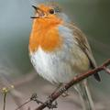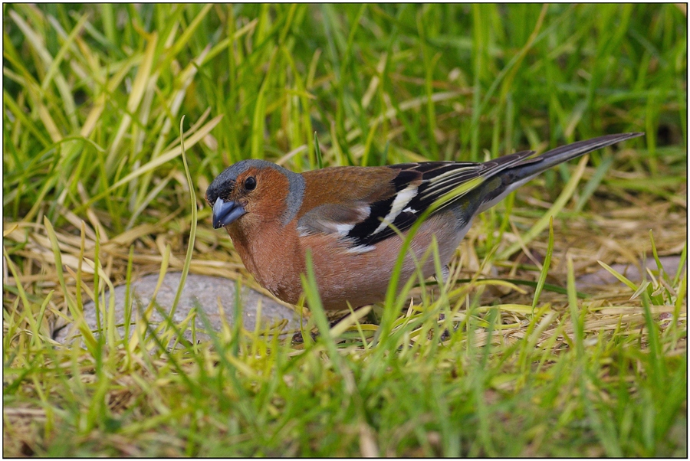
С вершины громадной сосны спозаранку
Ударил горячий, веселый свист.
То, вскинувши клюв, как трубу горнист,
Над спящей тайгою поет заряика.

Зарянкой зовется она не зря:
Как два огонька и зимой, и летом
На лбу и груди у нее заря
Горит, не сгорая, багряным цветом.

Над чащей, где нежится тишина,
Стеклянные трели рассыпав градом,
- Вставайте, вставайте! - звенит она. -
Прекрасное - вот оно, с вами рядом!
Птичка первой встречает песней утреннюю и вечернюю зарю, когда солнце уже село или еще не взошло.
IVФормулировка вывода.
Названия птиц появились не случайно .Люди обращали внимание на какой- нибудь признак и по этому признаку давали название.
Какие признаки могли послужить основой для названия.?( особенности голоса, внешний вид, питание, поведение, место жительства, время )
V.Отгадать птицу.
Чиж
Ест, висит на тонких ветках,
Часто дети держат в клетках,
Глянь-ка, коли разглядишь:
Изжелта-зеленый ...
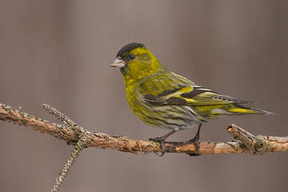
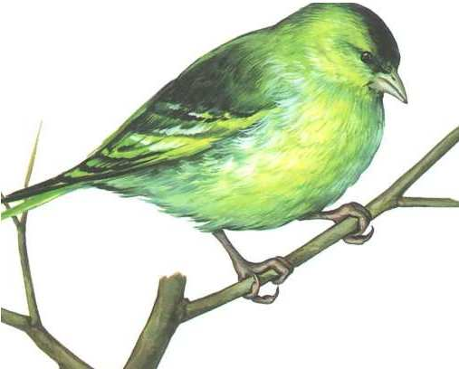
Чиж-это серовато-зеленая птичка с робким характером, маленькая, тихая, неприметная. Сколько ни пытайся найти гнездо чижа среди больших зеленых лап ели - напрасно, эта птица умеет маскироваться. Песня — громкая звучная свистовая трель, более или менее передаваемая фразой “Ни-ки-та, Ни-ки-та, чай-пить, чай-пить... выпьем, выпьем... ну-ка-кто-скорей, ну-ка-кто-скорей...”, крик — резкое циканье и треск.

Щегол
На репье он очень ловко
Треплет цепкие головки,
Сыплет семечки на пол
Птичка бойкая ...
Пестрая птичка,
Сама невеличка,
А голос хорош!
Песню на ветке завел
Звонкоголосый ...
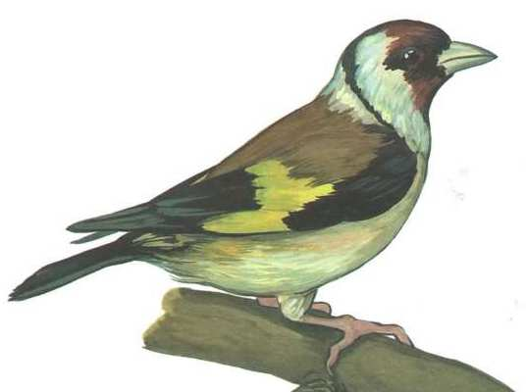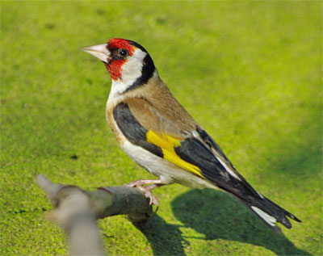
Щегол - одна из самых красивых птиц, часто встречающихся в наших лесах. В оперении этой пташки бросаются в глаза красный лоб и горло, а также ярко-желтые полоски на черных крыльях. За такой праздничный, щегольский наряд птицу и назвали «щеглом». Прекрасная песня самца состоит из звонких трелей. Щегол поет ее, сидя на ветке или на вершине высокого куста, но мастерства в пении птицы достигают только к зрелому возрасту. Характерен ярко-красный цвет вокруг клюва. Задняя часть головы - черная. Бока головы и нижняя часть тела - белые. Верхняя сторона тела рыжевато-бурая; с белым надхвостьем. Крылья черные, с ярко-желтой поперечной полосой и с белыми кончиками маховых перьев. Хвост черный, с белыми пятнышками на верхушках рулевых перьев. Довольно длинный клюв

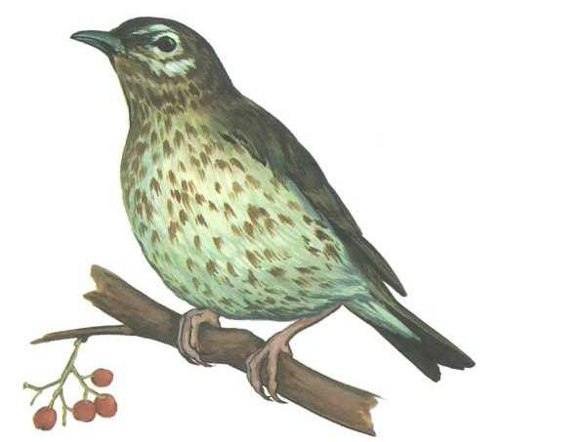
Дрозд певчий - средней величины птица оливково-бурого цвета с сероватым надхвостьем и беловатыми пятнами на крыльях. Широко распространена у нас в низовьях Байкала, на Кавказе, а зимует во Франции, Испании, Италии, Северной Африке и Азии. Прилетает к нам дрозд из теплых краев в начале апреля и длится пролет до мая. Называют дрозда соперником соловья. Идешь летом по лесу -и разрежет воздух звонкая, чистая песнь, в которой слышен мотив: «Филипп! Филипп!.. Иди чай пить... с сахаром... скккорей, а то остынет!..»

2."По словесному портрету ты скажи нам: кто же это?"
1. Посмотришь на эту небольшую, размером с воробья, птичку и подумаешь: ну что в ней особенного? Невзрачная, серенькая, только хвостик чуть рыжеват...
А вечером или ночью приди сюда – и остановишься как вкопанный, услышав ее песню. Разливается она на всевозможные лады.
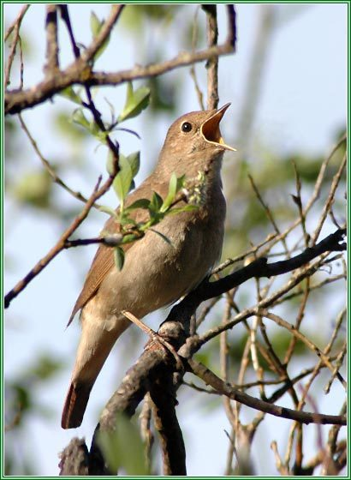
2. Уж ее-то ни с кем не спутаешь! Вечно она трещит, скачет с ветки на ветку, поднимает шум, как кого-нибудь увидит, дергает хвостом. Видно ее всегда издалека. Когда летит, машут ее белые с черным крылья, а когда сидит – белое брюхо светится.
3. Слышишь ты его постоянно. Скрипит на сырых лугах: "Скрип-скрип, скрип-скрип!" Или дергает: "Дерг-дерг, дерг-дерг!" И подпускает близко, у самых ног, бывает, скрипит и дергает. А не видно!
Ты к нему, а он от тебя. И хоть бы листик дрогнул, хоть бы травинка качнулась!
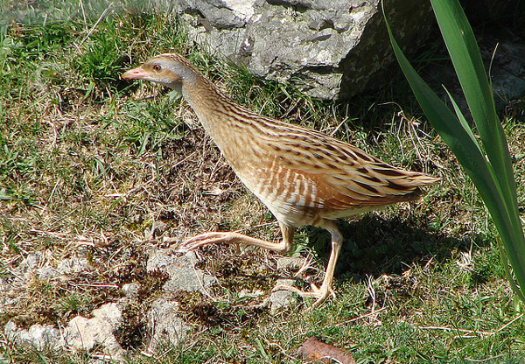 дергач, дергун, кречек, коростель, кряква. Различные имена он получил из-за своеобразно произносимых им звуков, в виде «крэк-крэк». Данные звуки он произносит в основном в период тока, в вечернее и ночное время Птица всегда спешит опуститься в траву и спастись бегством. Бегает коростель изумительно быстро и часто меняет направление. Есть указания, что коростели умеют плавать, а нелетные птенцы и нырять. Следует однако отметить, что коростели избегают открытой воды и предпочитают перелетать глубокие участки болота. Безошибочно отличается брачным криком, который напоминает грубое дерганье "гиг-гик, гик-гик, гик-гик...", повторяющееся в некоторых случаях в течение долгого времени.
4. Посмотри, какая красавица! А размером со скворца или чуть побольше. Очень скрытная и осторожная птица. Селится высоко на деревьях, подойти к ней близко, чтобы рассмотреть, удается не всегда. Песня у нее красивая – звонкое, короткое посвистывание. Но если увидит опасность, то кричит, как кошка, которой на лапу наступили.
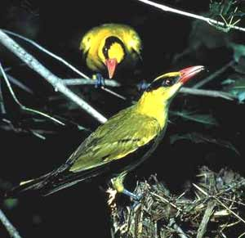

Свист иволги напоминает звук флейты, а громкий крик - мяуканье рассерженной кошки.

Ответы
- Соловей. 2. Сорока. 3. Дергач.4. Иволга.
3.В жизни мы часто употребляем фразеологизмы, в которых говорится о птицах. Знаете ли вы, когда так говорят?
Короче воробьиного носа. (Очень маленький)
Как с гуся вода. (Безразлично, все нипочем, ничего не действует на кого-либо.)
Пишет как курица лапой. (Неразборчиво, неряшливо.)
Стреляный воробей. (Опытный, бывалый человек.)
Считать ворон. (Рассеянно глядеть по сторонам, т.е. бесцельно проводить время лодырничать.)
Белая ворона. (Человек, который сильно отличается от других.)
С гулькин нос. (Небольшой по размерам,по величине, по количеству
4. Пауза «Для любознательных»
1) Семья скворцов за день уничтожает 350 гусениц, жуков, улиток.
2) Самая маленькая птичка наших хвойных лесов – королёк, уничтожает от 8 до 10 млн. мелких насекомых в год.
3) Кукушка за лето уничтожает 270 тысяч крупных гусениц и майских жуков.
4) Семья ласточек – около миллиона насекомых.
5) Мухоловка за 2 месяца уничтожает не менее 50 тысяч мух.
6) Ушастая сова способна съесть за день 10 полёвок, а сова-сивуха съедает в год 1200 грызунов. Если учесть, что одна мышь в год съедает 2-3 килограмма зерна, а суслик – 16, то каждая сова спасает тонны хлеба.
7) Сарыч (ястреб) питается мышами и полёвками: за 50 дней съедает не менее 265 грызунов.
8) Жаворонки, овсянки, зеленушки, щеглы склёвывают семена и плоды сорняков, тем самым снижая засорённость полей.
9.) Чтобы выкормить своих птенцов, которых в среднем бывает шесть штук, мухоловке приходится прилетать к гнезду с пищей в клюве по 500 раз в сутки. За весь период выкармливания мухоловка приносит своим птенцам около полутора миллионов насекомых, что в целом составляет полтора килограмма.
5. Высказывание Бианки Сдаётся мне, жить на нашей планете без птиц было бы ох как скучно . Как веселит глаз дивная расцветка их оперения! Как радует слух их чудесное пение! И как дух поднимает их лёгкий, свободный полет! А волшебное их искусство гнездостроения «Без рук, без топорёнка»! Изумляет меня, почему люди так мало внимания обращают на птиц?» Виталий Бианки.
VI. Задание на дом
Отгадать, какие птицы зашифрованы в строках.
ПОДСКАЗКА
Здесь спрятались:
дрозд, ворон, стриж, зяблик, аист, cнегирь, иволга, цапля, чайка и грач.
Например, аист спрятался в этих строчках:
К нам жаба из дальних болот прискакала
И с тощей пиявкой всю ночь проболтала...
Успехов!
Здесь птички укрылись за ветками строчек,
Смотри, не вспугни их, мой милый дружочек!

К нам жаба из дальних болот прискакала
И с тощей пиявкой всю ночь проболтала...

Принцип мой прост, дорогие подружки:
Цап лягушку... и нет лягушки!...

Я как бы невзначай картинно опустилась
В том месте, где форель так весело резвилась...

Выпал снег и рьяный пес
С ветки нас как вихрь снёс...

“Какое колечко? О чем разговор?” -
Он каркнул, добавив: “Не пойман - не вор!”...

Строгий костюм, аккуратная стрижка -
Что за прелестная птичка-малышка!...

Как славно поется на зорьке весной!
И Волга тихонько мне вторит волной...

Что наша жизнь?... Игра “Червяк”!!!
В ней правил нет - одно лишь... “шмяк”...

Если озябли крылья в полете,
Значит Вам нужно летать... в самолете!..

Я весел и бодр, о здоровье пекусь,
И вот мой девиз: “Не пасуй и не трусь!”

Литература и интернет – ресурсы:
Н.Н.Ушаков «Внеклассные занятия по русскому языку в начальных классах» М. Просвещение 1971г.
http://asadov.ouc.ru/zaranka.html http://zooclub.ru/birds/vidy/126.shtml http://nsc.1september.ru/articlef.php?ID=200301907 http://kartravel.ru/images/ptichki-13.jpg- зарянка http://900igr.net/datai/nasekomye-i-ptitsy/Ptitsy-v-stikhakh.files/0006-007- Snegir.png –снегирь http://природа.рф/img/global/0581.jpgтрясогузка
http://www.nebudbaiduzhym.com/stati/ptitsi/kedrovka-ili-orechovka - ореховка
http://birds-altay.ru/wp-content/uploads/2011/02/311-350x231.jpg http://www.youtube.com/watch?v=jqjMYZ4yZj0&feature=player_detailpage http://www.zyblik.info/pticmop/17.jpg http://природа.рф/pic_global.php?n=0685 мухоловка http://www.zyblik.info/pticjzi/26.jpg http://kartravel.ru/images/ptichki-9.jpgгорихвостка http://audio.arjlover.net/audio/Golosa_ptic_i_zverei/Golosa_ptic_i_zverei_-_Kukushka.mp3-кукушка
http://kartravel.ru/images/ptichki-7.jpg - дрозд
http://kartravel.ru/images/ptichki-20.jpg- щегол
http://www.kakras.ru/interesn/priroda/img-snd/ivolga.jpg
чиж - http://kartravel.ru/images/ptichki-19.jpg
Зяблик -http://img0.liveinternet.ru/images/attach/c/5/86/703/86703620_large_Lev_Davuydov_zyablik.jpgзяблик http://allforchildren.ru/birds/img/bird05-2.jpgбереговушка http://zooclub.ru/attach/birds/211.jpgвертишейка http://www.ornithologist.ru/foto/j.torquilla.jpg клест http://www.ornithologist.ru/foto/l.curvirostra.jpg
рябчик http://www.ornithologist.ru/r.html кулик http://www.ornithologist.ru/foto/c.minuta.jpg чибис http://www.ornithologist.ru/foto/l.indicus.jpg
деркач . http://www.flickr.com/photos/ivl_wildlife_photography/4101569375/
соловей http://www.zoovet.ru/petfoto.php?id=5064&pid=543

Удод
Глуховатый, неустанный
Слышен чей-то голос странный,
Средь полей, лесов и вод
Шлет в пространство зов ...
Читать полностью на

